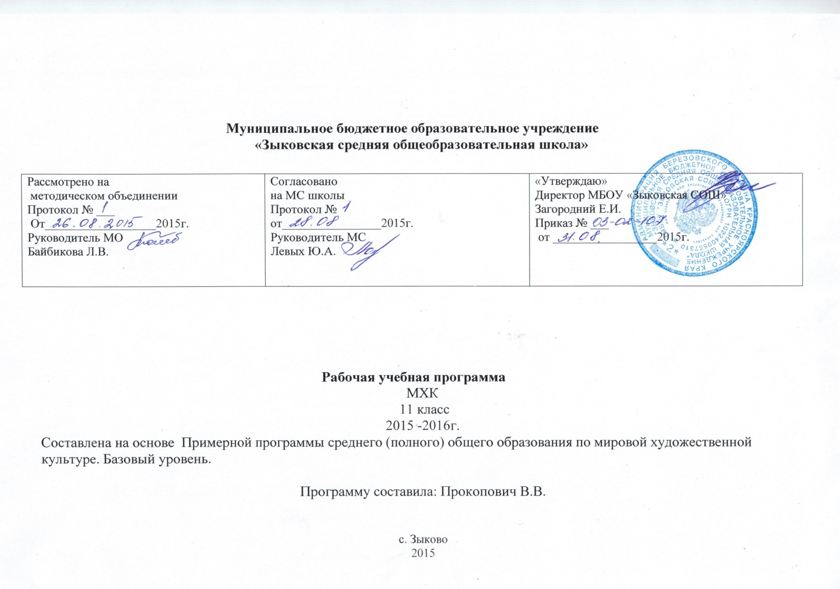

**ПОЯСНИТЕЛЬНАЯ ЗАПИСКА**

Настоящая программа мировой художественной культуре 11 класса составлена на основе федерального компонента государственного стандарта основного общего образования 2004г., Примерной программы среднего (полного) общего образования по мировой художественной культуре. Базовый уровень., годового календарного графика. Программа детализирует и раскрывает содержание стандарта, определяет общую стратегию обучения, воспитания и развития учащихся средствами учебного предмета в соответствии с целями изучения мировой художественной культуры, которые определены стандартом.

**Цели и задачи рабочей программы:** Изучение мировой художественной культуры на ступени среднего (полного) общего образования на базовом уровне направлено на достижение следующих **целей:**

* развитие чувств, эмоций, образно-ассоциативного мышления и художественно-творческих способностей;
* воспитание художественно-эстетического вкуса; потребности в освоении ценностей мировой культуры;
* освоение знаний о стилях и направлениях в мировой художественной культуре, их характерных особенностях; о вершинах художественного творчества в отечественной и зарубежной культуре;
* овладение умением анализировать произведения искусства, оценивать их художественные особенности, высказывать о них собственное суждение;
* использование приобретенных знаний и умений для расширения кругозора, осознанного формирования собственной культурной среды.

**Изменения, внесенные в программу :** существенных изменений в программе нет

**Учебно–методический комплект:**

1. «Примерная программа среднего (полного) общего образования по мировой художественной культуре. Базовый уровень.»

2. Мировая художественная культура. Учеб. для 11 кл. общеобразоват. учреждений. В 2-х частях. Ч.1./ Л.А.Рапацкая – М.: ВЛАДОС, 2008. Допущено Министерством образования и науки РФ.

3. Мировая художественная культура. Пособие для учителя. Л.А.Рапацкая – М.: ВЛАДОС, 2008. Допущено Министерством образования и науки РФ.

Программой предусмотрено на изучение мировой художественной культуры в 11 классе 34 часа

**Форма организации учебного процесса- урок.**

На уроках использую следующие технологии: ИКТ, ТРКМЧП, коммуникативно-диалоговые технологии, проблемно-поисковые технологии.

**ФОРМЫ И СРЕДСТВА КОНТРОЛЯ:**

Тестирование, проведение контрольных работ, зачетов; написание сочинения (эссе). Контроль планируется осуществлять в течение 10-15 минут на уроках , идущих после изучения раздела.  
Итоговый контроль осуществить после прохождения всего учебного курса.

**Требования к уровню подготовки учащихся:**

* умение самостоятельно и мотивированно организовывать свою познавательную деятельность;
* устанавливать несложные реальные связи и зависимости;
* оценивать, сопоставлять и классифицировать феномены культуры и искусства;
* осуществлять поиск и критический отбор нужной информации в источниках различного типа (в том числе и созданных в иной знаковой системе “языки” разных видов искусств);
* использовать мультимедийные ресурсы и компьютерные технологии для оформления творческих работ;
* владеть основными формами публичных выступлений;
* понимать ценность художественного образования как средства развития культуры личности;
* определять собственное отношение к произведениям классики и современного искусства;
* осознавать свою культурную и национальную принадлежность.

**В результате изучения мировой художественной культуры ученик должен:**

**знать / понимать:**

* основные виды и жанры искусства;
* изученные направления и стили мировой художественной культуры;
* шедевры мировой художественной культуры;
* особенности языка различных видов искусства.

**уметь:**

* узнавать изученные произведения и соотносить их с определенной эпохой, стилем, направлением;
* устанавливать стилевые и сюжетные связи между произведениями разных видов искусства;
* пользоваться различными источниками информации о мировой художественной культуре;
* выполнять учебные и творческие задания (доклады, сообщения).

**Учебно – тематический план. (МХК 11 класс)**

|  |  |  |  |
| --- | --- | --- | --- |
| № п/п | Наименование темы | Кол-во часов типовой программы | контроль |
| 1 | **Художественная культура Нового времени** | 17 |  |
| 2 | **Художественная культура конца XIX -- XX вв.** | 17 | 1 |

**СОДЕРЖАНИЕ ТЕМ УЧЕБНОГО КУРСА**

**Художественная культура Нового времени .** Стили и направления в искусстве Нового времени - проблема многообразия и взаимовлияния. Изменение мировосприятия в эпоху барокко: гигантизм, бесконечность пространственных перспектив, иллюзорность, патетика и экстаз как проявление трагического и пессимистического мировосприятия. Архитектурные ансамбли Рима (площадь Святого Петра Л. Бернини), Петербурга и его окрестностей (Зимний дворец, Петергоф, Ф.-Б. Растрелли) - национальные варианты барокко. Пафос грандиозности в живописи П.-П. Рубенса. Творчество Рембрандта Х. ван Рейна как пример психологического реализма XVII в. в живописи. Расцвет гомофонно-гармонического стиля в опере барокко ("Орфей" К. Монтеверди). Высший расцвет свободной полифонии (И.-С. Бах).  
Классицизм - гармоничный мир дворцов и парков Версаля. Образ идеального города в классицистических и ампирных ансамблях Парижа и Петербурга. От классицизма к академизму в живописи на примере произведений Н. Пуссена, Ж.-Л. Давида, К.П. Брюллова, А.А. Иванова. Формирование классических жанров и принципов симфонизма в произведениях мастеров Венской классической школы: В.-А. Моцарт ("Дон Жуан"), Л. ван Бетховен (Героическая симфония, Лунная соната).  
Романтический идеал и его отображение в камерной музыке ("Лесной царь" Ф. Шуберта), и опере ("Летучий голландец" Р. Вагнера). Романтизм в живописи: религиозная и литературная тема у прерафаэлитов, революционный пафос Ф. Гойи и Э. Делакруа, образ романтического героя в творчестве О. Кипренского. Зарождение русской классической музыкальной школы (М.И. Глинка).  
Социальная тематика в живописи реализма: специфика французской (Г. Курбе, О. Домье) и русской (художники - передвижники, И. Е. Репин, В. И. Суриков) школ. Развитие русской музыки во второй половине XIX в. (П. И. Чайковский).  
Опыт творческой деятельности. Подготовка рефератов и эссе по персоналиям. Сравнительный анализ художественных стилей, национальных вариантов внутри единого стилевого направления. Участие в дискуссии о роли художественного языка в искусстве, соотношении искусства и реальной жизни ("реализм без границ").

**Художественная культура конца XIX -- XX вв.**  Основные направления в живописи конца XIX века: абсолютизация впечатления в импрессионизме (К. Моне); постимпрессионизм: символическое мышление и экспрессия произведений В. ван Гога и П. Гогена, "синтетическая форма" П. Сезанна. Синтез искусств в модерне: собор Святого Семейства А. Гауди и особняки В. Орта и Ф. О. Шехтеля. Символ и миф в живописи (цикл "Демон" М. А. Врубеля) и музыке ("Прометей" А. Н. Скрябина). Художественные течения модернизма в живописи XX века: деформация и поиск устойчивых геометрических форм в кубизме (П. Пикассо), отказ от изобразительности в абстрактном искусстве (В. Кандинский), иррационализм подсознательного в сюрреализме (С. Дали). Архитектура XX в.: башня III Интернационала В.Е. Татлина, вилла "Савой" в Пуасси Ш.-Э. Ле Корбюзье, музей Гуггенхейма Ф.-Л. Райта, ансамбль города Бразилиа О. Нимейера. Театральная культура XX века: режиссерский театр К. С. Станиславского и В. И. Немировича-Данченко и эпический театр Б. Брехта. Стилистическая разнородность в музыке XX века: от традиционализма до авангардизма и постмодернизма (С.С. Прокофьев, Д.Д. Шостакович, А.Г. Шнитке). Синтез искусств -- особенная черта культуры XX века: кинематограф ("Броненосец Потёмкин" С.М. Эйзенштейна, "Амаркорд" Ф. Феллини), виды и жанры телевидения, дизайн, компьютерная графика и анимация, мюзикл ("Иисус Христос - Суперзвезда" Э. Ллойд Уэббер). Рок-музыка (Битлз - "Жёлтая подводная лодка, Пинк Флойд - "Стена"); электро -акустическая музыка (лазерное шоу Ж.-М. Жарра). Массовое искусство.  
Опыт творческой деятельности. Посещение и обсуждение выставок, спектаклей и др. с целью определения личной позиции в отношении современного искусства. Подготовка сообщений, рецензий, эссе. Участие в дискуссии о современном искусстве, его роли, специфике, и направлениях.

**КАЛЕНДАРНО-ТЕМАТИЧЕСКОЕ ПЛАНИРОВАНИЕ**

|  |  |  |  |  |
| --- | --- | --- | --- | --- |
| № п/п | дата | | Наименование раздела и тем | Часы учебного времени |
| Планир. | Фактич. |
|  |  |  | **Художественная культура Нового времени** | 17 |
| 1-2 | 3.09.14-10.09.14 |  | Стили и направления в искусстве Нового времени - проблема многообразия и взаимовлияния. | 2 |
| 3-4 | 17.09.14.24.09.14 |  | Изменение мировосприятия в эпоху барокко: гигантизм, бесконечность пространственных перспектив, иллюзорность, патетика и экстаз как проявление трагического и пессимистического мировосприятия. | 2 |
| 5-6 | 1.10.14. 8.10.14 |  | Архитектурные ансамбли Рима (площадь Святого Петра Л. Бернини), Петербурга и его окрестностей (Зимний дворец, Петергоф, Ф.-Б. Растрелли) - национальные варианты барокко | 2 |
| 7 | 15.10.14 |  | Пафос грандиозности в живописи П.-П. Рубенса. | 1 |
| 8 | 22.10.14 |  | . Творчество Рембрандта Х. ван Рейна как пример психологического реализма XVII в. в живописи. | 1 |
| 9-10 | 12.11.14. 19.11.14 |  | Классицизм - гармоничный мир дворцов и парков Версаля. Образ идеального города в классицистических и ампирных ансамблях Парижа и Петербурга | 2 |
| 11 | 26.11.14 |  | От классицизма к академизму в живописи на примере произведений Н. Пуссена, Ж.-Л. Давида, К.П. Брюллова, А.А. Иванова. | 1 |
| 12-13 | 3.12.14. 10.12.14. |  | Романтизм в живописи: религиозная и литературная тема у прерафаэлитов, революционный пафос Ф. Гойи и Э. Делакруа, образ романтического героя в творчестве О. Кипренского. | 2 |
| 14 | 17.12.14 |  | Зарождение русской классической музыкальной школы (М.И. Глинка). | 1 |
| 15-16 | 24.12.14. 29.12.14 |  | Социальная тематика в живописи реализма: специфика французской (Г. Курбе, О. Домье) и русской (художники - передвижники, И. Е. Репин, В. И. Суриков) школ. | 2 |
| 17 | 14.01.15 |  | Развитие русской музыки во второй половине XIX в. (П. И. Чайковский). | 1 |
|  |  |  | **Художественная культура конца XIX -- XX вв.** | 17 |
| 18-19 | 21.01.15. 28.01.15 |  | Основные направления в живописи конца XIX века: абсолютизация впечатления в импрессионизме (К. Моне); постимпрессионизм: символическое мышление и экспрессия произведений В. ван Гога и П. Гогена, "синтетическая форма" П. Сезанна. | 2 |
| 20 | 4.02.15 |  | Синтез искусств в модерне: собор Святого Семейства А. Гауди и особняки В. Орта и Ф. О. Шехтеля. | 1 |
| 21 | 11.02.15 |  | Символ и миф в живописи (цикл "Демон" М. А. Врубеля) и музыке ("Прометей" А. Н. Скрябина). | 1 |
| 22 | 18.02.15. |  | Художественные течения модернизма в живописи XX века. | 1 |
| 23-24 | 25.02.15. 4.03.15 |  | Деформация и поиск устойчивых геометрических форм в кубизме (П. Пикассо), отказ от изобразительности в абстрактном искусстве (В. Кандинский), иррационализм подсознательного в сюрреализме (С. Дали). | 2 |
| 25 | 11.03.15 |  | Архитектура XX в. | 1 |
| 26-27 | 18.03.15. 8.04.15 |  | Театральная культура XX века | 2 |
| 28 | 15.04.15 |  | Стилистическая разнородность в музыке XX века. | 1 |
| 29 | 22.04.15 |  | Синтез искусств -- особенная черта культуры XX века: кинематограф ("Броненосец Потёмкин" С.М. Эйзенштейна, "Амаркорд" Ф. Феллини). | 1 |
| 30 | 29.04.15 |  | Виды и жанры телевидения, дизайн, компьютерная графика и анимация. | 1 |
| 31 | 6.05.15. |  | Мюзикл ("Иисус Христос - Суперзвезда" Э. Ллойд Уэббер). | 1 |
| 32 | 13.05.15 |  | Рок-музыка (Битлз - "Жёлтая подводная лодка, Пинк Флойд - "Стена") | 1 |
| 33 | 20.05.15. |  | Массовое искусство. | 1 |
| 34 | 25.05.15 |  | Контрольная работа в форме теста по теме «Искусство 19-20 веков» | 1 |

**Литература:**

**(обязательная)**

1. «Примерная программа среднего (полного) общего образования по мировой художественной культуре. Базовый уровень.» Москва.Просвещение.2010г.

2. Мировая художественная культура. Учеб. Для 11 кл. общеобразоват. Учреждений. В 2-х частях. Ч.1./ Л.А.Рапацкая – М.: Гуманитарный изд. центр ВЛАДОС, 2008. Допущено Министерством образования и науки РФ.

3. Мировая художественная культура. Пособие для учителя. Л.А.Рапацкая – М.: Гуманитарный изд. центр ВЛАДОС, 2008. Допущено Министерством образования и науки РФ.

**(дополнительная)**

1. Емохонова Л.Г. Мировая художественная культура. М., Просвещение,1998.
2. СД диск..Энциклопедия зарубежного искусства.
3. СД диск Искусство средних веков